L

Pellegrinaggio a Lourdes
con l’Unitalsi , dal 9 al 15 giugno

Don Demetrio, per ringraziare la Madonna del buon esito della Missione Parrocchiale, invita tutti coloro che desiderano andare a Lourdes ad inscriversi al Pellegrinaggio diocesano organizzato dall’Unitalsi di Vicenza in treno dal giovedì 9 al mercoledì 15 giugno.

Le quote di partecipazione
per pellegrini: adulti euro 525,00 e per ragazzi 3/10 anni euro 306,00;
per ammalati: adulti euro 395,00 e per ragazzi 3/10 anni euro 228,00.
Le quote comprendono viaggio di andata e ritorno in treno da/a stazione di partenza, vitto e alloggio in categoria d’albergo scelta (escluse le bibite); quota associativa.
Servono: carta d’identità, tessera sanitaria, codice fiscale;
inoltre per gli ammalati: certificato medico da compilare.

Per maggiori informazioni e per le iscrizioni, rivolgersi a don Demetrio, tel. 0444.820808, oppure a Mario Saggioro di Sarego, tel. 0444. 833426.
---------------------------------------------------------------------------------------------------
Visita e Comunione degli Ammalati:
in questi giorni don Demetrio sta passando a trovare gli ammalati nelle case.
Se qualcuno, che di solito non la riceve, desidera confessarsi e ricevere la Comunione per Pasqua lo comunichi, anche per telefono 820808, in Canonica.

La videocassetta della Missione
Presso il bar del Centro parrocchiale potete prenotare la videocassetta sulla Conclusione della Missione.

Un Pane per amor di Dio
Con la Domenica di Pasqua vi invitiamo a riportare in chiesa i salvadanai, dove avete messo il frutto dei vostri piccoli sacrifici durante la Quaresima.
Potremo aiutare tanti fratelli molto più poveri di noi sparsi per il mondo.

Anche la Parrocchia vive con il tuo aiuto
Abbiamo bisogno dell’aiuto di tutti per pagare i lavori straordinari della Chiesa.
Chi può fare qualcosa, offra con generosità usando la Busta recapitata nelle famiglie, portandola in chiesa o consegnandola direttamente a don Demetrio. Grazie!
Offerte per i lavori della Chiesa: ACMMS euro 300,00; NN. euro 50,00
Un vivo ringraziamento!
----------------------------------------------------------------------------------------------------------------------------------------
Pulizie della Chiesa, mercoledì 23 marzo ore 9:00: Giacomello Nadia – Marcati Giovanni – Massignan Luciana – Meneghini Renata – Pellizzari Emma.
Pulizie delle aule di catechismo, martedì 22 marzo ore 14:30: Casarotto Laura in Magnani – Fusillo Assunta in Bertoldo – Giarolo Francesca in Lovato.

DOMENICA delle PALME ore 10,15 Benedizione dei rami d’olivo, nel piazzale delle Scuole Medie; ore 15:30 – 17,30 Adorazione delle Quarant’Ore: sono invitate le famiglie e chi è impossibilitato negli altri giorni.
Confessioni: ore 15,30 – 17,30 (due sacerdoti a disposizione)
Lunedì Santo, Adorazione dalle ore 8 alle 11,00 e dalle 14,30 alle 19,00.
Martedì Santo, Adorazione dalle ore 8 alle 11,00 e dalle 14,30 alle 19,00.
ore 20:00 S. Messa e Processione di chiusura delle Quarant’ Ore.
Mercoledì Santo, ore 8,30 S. Messa;
ore 15,00 confessioni e prove Cresimandi
ore 20,30 Confessioni per giovani e adulti a Monticello di Fara

GIOVEDI’ SANTO
ricordiamo oggi l’istituzione dell’Eucaristia, del sacerdozio e il Comandamento nuovo dell’amore datoci da Gesù.
ore 9,00 in cattedrale S. Messa Crismale,
con la partecipazione di tutti i sacerdoti attorno al Vescovo, che benedice l’olio dei catecumeni, i sacro crisma e l’olio degli infermi.
ore 19,00 – 20,00 Confessioni
ore 20,00 S. Messa nella Cena del Signore, lavanda dei piedi ai cresimandi e consegna della tunica bianca ai comunicandi.
ore 21,00 - 24,00 Adorazione eucaristica in cappellina (iscriversi…)
Si aprono i giorni santi del Triduo Pasquale del Signore crocifisso, morto e risorto.
Tre giorni, un unico mistero: Gesù passa da questo mondo al Padre e ci libera dalla schiavitù del peccato e della morte.

VENERDI’ SANTO astinenza e digiuno
Sostiamo oggi per contemplare nella croce di Gesù l’amore di Dio per il mondo. Le braccia del Cristo, stese tra il cielo e la terra in segno di perenne alleanza, ci accolgono: lui, elevato da terra, innalzato su un patibolo che diventa trono di gloria, attira tutti a sé.
ore 15,00 Via Crucis ( bambini della Catechesi familiare);
ore 15,30 Confessioni
ore 20,00 Liturgia della Passione e Morte di Cristo: offriamo un pranzo ai poveri. L’equivalente viene raccolto durante la Liturgia di questa sera.

SABATO SANTO
Il Sabato, il giorno dopo la morte di Gesù, fu per i discepoli un giorno di grande tristezza. Per noi è un giorno di silenzio, di meditazione e di attesa della Risurrezione.
Confessioni ore 9,00 –11,00; 15,00 –18,00
ore 21:00 S. Messa Solenne della GRANDE VEGLIA PASQUALE: Battesimo di Adelina Attoumo Mouchia (via Marconi)
e di Riccardo Piana (via dei Fiori);
Attenzione: questa notte c’è il cambio dell’orario

DOMENICA di PASQUA
Cristo è veramente risorto! Egli è la speranza dell’uomo
Ss. Messe festive ore 8,00 –10,30 Attenzione: non c’è la Messa vespertina

Posta Prioritaria di Tonino Lasconi Buoni ma non troppo
Don Tonino, ho una compagna che mi fa arrabbiare. Durante i compiti di matematica mi chiede sempre aiuto. E io glielo do, perché la matematica mi piace e mi riesce facile. Quando però ci sono i questionari di storia e io le chiedo aiuto, lei, che si ricorda tutto, non mi aiuta. Mi dice che non lo sa e invece poi risponde giusto. Quando le chiedo perché, dice che si è ricordata all’ultimo minuto quando non poteva più dirmelo. Invece non è vero. Ne sono sicuro. Secondo te cosa dovrei fare? L’insegnante di religione, l’altro giorno, ci ha detto che Gesù vuole che noi, se uno ci dà uno schiaffo, ce ne facciamo dare un altro. Vorrebbe dire che se lei continua a non aiutarmi in storia, io devo continuare ad aiutarla in matematica? A me questa cosa non pare giusta per niente. Mi sa proprio che la prossima volta le dico i numeri sbagliati. Tu cosa ne pensi? Ciao. Un’altra cosa. Mi piace tanto la “Corrida”, però i miei genitori me ne fanno vedere solo un pezzo perché va a finire molto tardi. Non si potrebbe dire a Gerry di fare subito i giochi e poi tutte le altre cose alla fine? Non mettere il mio nome, e neanche la classe, perché una delle maestre tutti i giorni legge Popotus, e si accorgerebbe che copiamo i compiti.
Caro… Gerry (ti piace come ti battezzo?) io direi alla tua compagna: “Se non sai fare i problemi, ti aiuto a capirli fuori della scuola, perché non è giusto copiare. E tu, sempre fuori della scuola, mi aiuti con la storia”. Questo consiglio però cadrebbe nel vuoto, perché come si fa a rinunciare a una copiatina ogni tanto? Allora, come la mettiamo? E‘ un bel problema, perché Gesù, con quella frase famosa: “Se uno ti percuote la guancia destra, tu porgigli anche l’altra”, dice proprio che è sbagliato rispondere al male con il male, perché l’unico modo per vincere il male è combatterlo con il bene. Lo so che non è facile, però sono sicuro che ha ragione Gesù. Non ci credi? Non ti resta che provare. Ogni volta che la tua compagna ti chiede aiuto, tu daglielo. Con bel sorriso, per farle capire che sei buono ma… non fesso. Se lei continuerà a negarti il suo, tu chiedele come mai si comporta così. Gesù dice anche che a chi ti dà uno schiaffo bisogna chiedere coraggiosamente perché lo ha fatto. Sono sicuro che la tua compagna, prima o poi, si vergognerà del suo egoismo e delle sue bugie.
E se lei non capisce e continua a fare la furba? Tu insisti fino a settanta volte sette – direbbe Gesù – cioè sempre. Devi dimostrare che il bene è più forte del male. Carissimo Gerry, non ti sto dando un consiglio facile. Lo so. Ma non ti fidare mai di chi ti racconta che ciò che è buono, ciò che è bello, ciò che è vero è facile. Non ti fidare mai! Fosse anche Gerry, quello. Vero, quello che ti piace tanto. Al quale purtroppo non ho modo di chiedere di fare una Corrida più corta. Non fartene una pena. L’ho vista qualche volta e ti assicuro che quando hai visto i primi tre “sciagurati” è come se li avessi visti tutti. Ciao Gerry! (Gerry tu) Sei fortissimo.
(Popotus 18.03.2005)

Altre informazioni visitando il sito della parrocchia: www.meledo.it
Hanno collaborato: Don Demetrio, Giancarlo e Stefania.
Venerdì 25 marzo, alle ore 20.30, ci sarà Giuseppe.

MELEDO - PARROCCHIA DI S. MAURIZIO

Domenica delle Palme
N. 437 – 20 Marzo 2005

“Benedetto colui che viene nel nome del Signore”.
(Mt 21,1 – 11)

Con l’ingresso in Gerusalemme inizia per Gesù la settimana cruciale: prima l’effimero trionfo, poi la passione, la morte e la risurrezione: un itinerario che ci apprestiamo a ripercorrere liturgicamente.

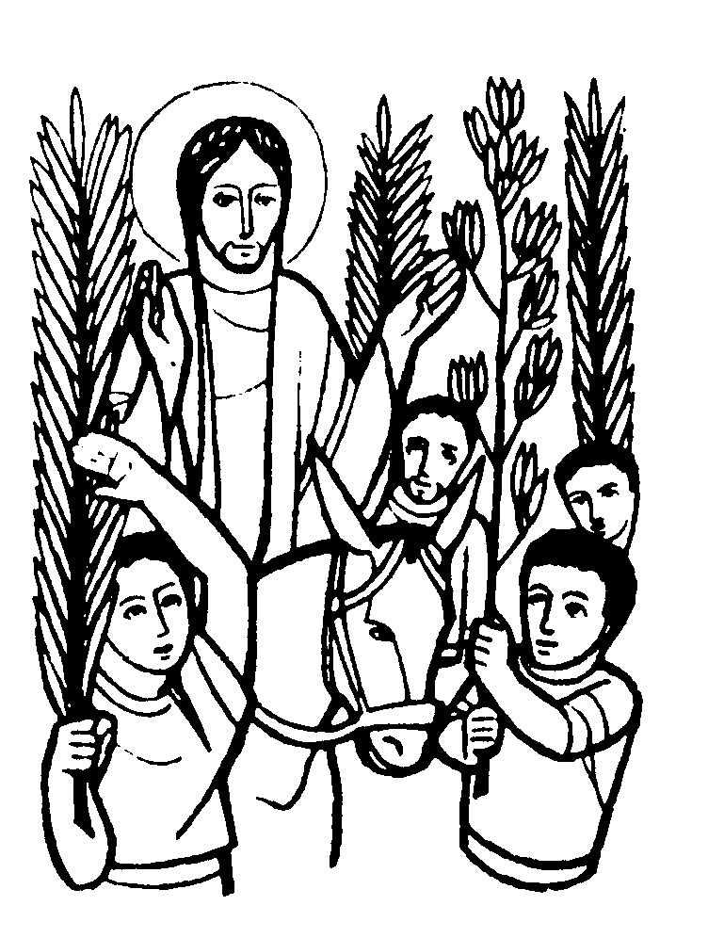

DOMENICA 20: FESTA delle PALME Ss. Messe festive ore 8,00 –10,30
Ore 8,00 def. a. Tregnaghi Bruno
ore 10,15 Benedizione dei rami d’olivo, nel piazzale delle Scuole Medie
ore 15,30 Apertura dell’Adorazione solenne delle “40 Ore”:
LUNEDI’ SANTO 21: Adorazione “40 Ore” ore 20,00 S.Messa
Def. Filotto Narcisa; Pasqualotto Arturo; a. Suor Agnese
ore 14,30 - 15,00 adorazione ragazzi delle elementari
MARTEDI’ SANTO 22: Adorazione “40 Ore” ore 20,00 S. Messa e Processione di chiusura delle Quarant’Ore def. Zigiotti Italo
ore 14,30 – 15,00 adorazione ragazzi delle medie
MERCOLEDI’ SANTO 23: ore 08,30 S. Messa; def. Conte Lino
ore 15,00 Confessioni Cresimandi
ore 20,30 Confessioni per giovani e adulti a Monticello di Fara
GIOVEDI’ SANTO 24: ore 9,00 in cattedrale S. Messa Crismale: il Vescovo benedice l’olio dei catecumeni, il sacro crisma e l’olio degli infermi.
ore 20,00 S.Messa nella Cena del Signore, con la lavanda dei piedi
dei cresimandi e consegna della tunica ai fanciulli comunicandi.
ore 21,00 - 24,00 Adorazione eucaristica in cappellina (iscriversi nel tabellone)
VENERDI’ 25: astinenza e digiuno
ore 15,00 Via Crucis (partecipano i bambini della catechesi famigliare)
ore 20,00 Liturgia della Passione e Morte di Gesù Cristo
SABATO 26: Confessioni ore 9,00 –11,00; 15,00 –18,00
ore 21:00 S. Messa Solenne della Grande Veglia Pasquale
Battesimo di Adelina Attoumo Mouchia e di Riccardo Piana
Attenzione: questa notte c’è il cambio dell’orario
DOMENICA 27: PASQUA di RISURREZIONE
Ss. Messe festive ore 8,00 –10,30 Attenzione: non c’è Messa vespertina

